**Invitasjon til Markatrimmen 2014**

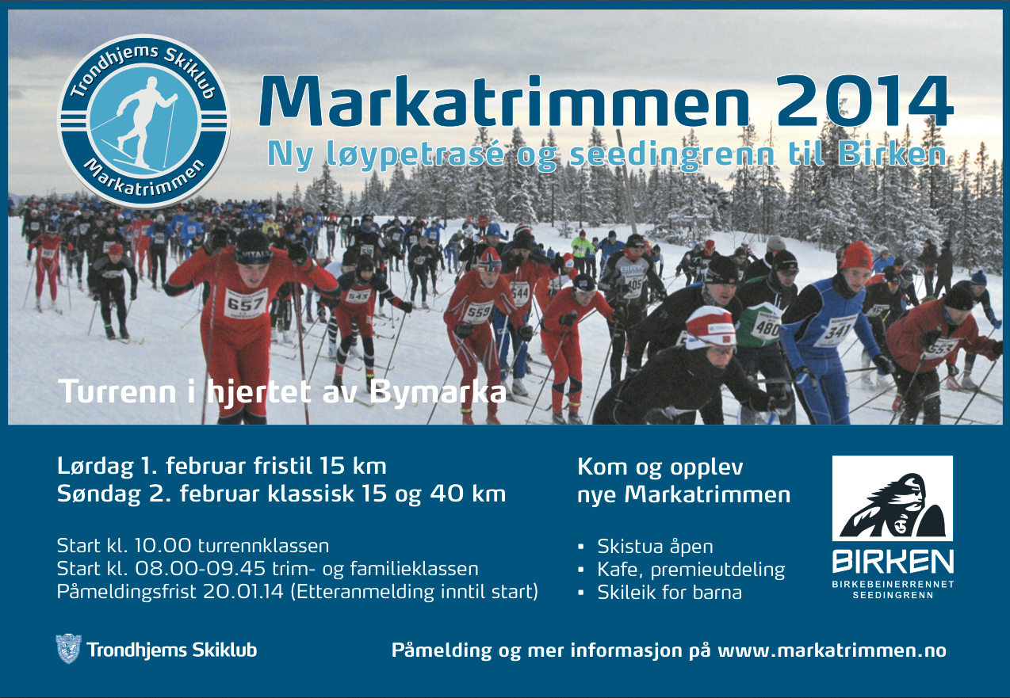

**Velkommen til Markatrimmen**

**Lørdag 1.februar fristil og søndag 2.februar klassisk**

Markatrimmen 2014 arrangeres for 40. gang. I år er det utviklet en helt ny løypetrase og distansene er 15 km friteknikk og 15 og 40 km klassisk. Nytt av året er at Markatrimmen, 40 km klassisk, er seedingrenn til Birken. Markatrimmen er et breddearrangement med ulike løypealternativ, rennet går i både fristil (lø.) og klassisk (sø.) og skal passe de fleste. Vi skal skape en hyggelig ramme rundt arrangementet. Ta med hele familien! Vi har åpen skileik for barna!

|  |  |
| --- | --- |
| **Start:** | Vis a vis Øvre Fjellseter parkering  Parkering på offentlige p-plasser: Lille Gråkallen, Øvre Fjellseter og Henriksåsen |
| **Innkomst:** | Skistua |
| **Start-nummer** | Rennkontor åpent:  Sportsbua i Fjordgt. fre. 31.01 kl. 14.00-18.00, lø. 14.00-16.00  Skistua: lø. 08.30-13.00 og sø. fra 08.30 |
| **Starttider** |  |
| **Fellesstart**  **15 km**  **Puljestart**  **40 km** | Fellesstart kl. 10.00 lørdag  Fellesstart kl. 10.30 søndag  Estimer hvilken tid du tror du bruker på 40 km eller om du har deltatt i Marka Rundt 2013 så kan du bruke tiden i dette rennet som en indikator på hvilken pulje du bør starte i.  **Selvseeding**   |  |  |  | | --- | --- | --- | | **Pulje** | **Tid 40 km , Marka Rundt 2013** | **Starttid** | | 1+ elite | Fra 2.00-2.30 | 10.00 | | 2 | Fra 2.30-2.45 | 10.03 | | 3 | Fra 2.45-2.55 | 10.06 | | 4 | Fra 2.55-3.05 | 10.09 | | 5 | Fra 3.05-3.25 | 10.12 | | 6 | Fra 3.25-3.50 | 10.15 | | 7 | Fra 3.50 | 10.18 | |
| **Løype-beskrivelse**  **Påmelding** | 15 km, klassisk fellesstart 10.30  Start på myra syd for avkjøring til Øvre Fjellseter P-plass. Løypa går opp til Vintervannsmyra, svinger så ned i Fjellsetermyrløypa som følges til “Firkantmyra” og derfra til Haramyra og opp de velkjente bakkene til toppen av Henriksåsen så ned i Fjellsetermyrløypa før løypa svinger opp til Vintervannsmyra. Derfra følges trasèen langs veien syd for Vintervannsdemningen. Deretter følges Vårløypas første del før løypa gjør en sving og kommer opp til myra før Svingkleiva. Ved starten av Heiløypa er det **Matstasjon.** Så følges Heiløypa fram til Kvistingbekken hvor løypa svinger opp i retning Kvistingen. Trasèen gjør så en sving nordover og innover Rundheia frem til Vullumen hvorfra løypa går nord for Vintervasshøgda, langs Vintervannet og opp til mål foran Skistua. Hit er det 15 km.  Etter passering av **Spurtpris/Matstasjon/Mellomtid** på Skistua, går løypa ut på Vintervannsmyra og svinger derfra ned i Fjellsetermyrløypa som følges til Steinkjerringsåsen. Derfra følges Hovedlysløypa ned til Bakliåsen hvor den gamle lysløypetrasèen mot Lian benyttes før løypa svinger ned til nedre del av Torshaugløypa. Derfra følger traseen Lianløypa og Herlofsenløypa opp til nordsiden av Solemsåsen hvorfra løypa går sydover myra og ned “Marka Rundt-traseen” til Bangtjønna. Her er det **Matstasjon.**  Ved Bangtjønna tar løypa til venstre og ned mot Vådansaga. Videre sydover myrene og fram til Frøset. Fra Frøset bærer det oppover igjen (identisk med “Marka Rundt”) til Klokktjønna og Hestdalen. Etter Hestdalen svinger løypa opp mot Stykket **(Matstasjon/Mellomtid)** før den følger Nedre Grønliløype fram til Skjelbreilia. Derfra går trasèen opp forbi Lagmannseter og opp til Fjellsetermyrløpa derfra opp til Haramyra opp de velkjente bakkene til toppen av Henriksåsen så ned i Fjellsetermyrløypa igjen før løypa svinger opp til Vintervannsmyra og derfra til mål på Skistua.  Påmelding gjøres via vår hjemmeside [her](http://www.markatrimmen.no)  Fyll ut påmeldingsskjema. Etteranmeldte på renndagen starter i pulje 7, med unntak av aktive løpere som stiller i elitefeltet i pulje 1.  Medlemsfordeler på startkontingent for medlemmer av Trondhjems Skiklub. Nyinnmelding i Skiklubben gir muligheten til å benytte seg av medlemsrabatten. Informasjon om medlemskap her |
| **Start-kontingent** | **Markatrimmen fristil, 01.02.14, 15 km fri teknikk**   |  |  |  | | --- | --- | --- | | **Turrennklassen** | **Ikke-medlem** | **Medlem** | | f.o.m 01.11 og t.o.m 20.01 | 300 kr | 250 kr | | f.o.m 21.01 og t.o.m 30.01 | 400 kr | 350 kr | | f.o.m 31.01 t.o.m 01.02 | 450 kr | 400 kr | |  | | | | **Trimklassen** | 130 kr | 100 kr | |  | | | | **Familie** | 350 kr | 300 kr |     **Markatrimmen klassisk, 02.02.14, 15 og 40 km klassisk**   |  |  |  | | --- | --- | --- | | **Turrennklassen** | **Ikke-medlem** | **Medlem** | | f.o.m 01.11 og t.o.m 20.01 | 350 kr | 300 kr | | f.o.m 21.01 og t.o.m 30.01 | 450 kr | 400 kr | | f.o.m 31.01 t.o.m 01.02 | 500 kr | 450 kr | |  | | | | **Trimklassen** | 130 kr | 100 kr | |  | | | | **Familie** | 350 kr | 300 kr |      |  |  |  | | --- | --- | --- | | **Begge rennene** | **Ikke-medlem** | **Medlem** | | f.o.m 01.11 og t.o.m 20.01 | 550 kr | 450 kr | | f.o.m 21.01 og t.o.m 30.01 | 750 kr | 650 kr | | f.o.m 31.01 t.o.m 01.02 | 850 kr | 750 kr | |
| **Skilisens** | Gyldig lisens er påkrevd.  Gyldig helårslisens eller engangslisens. Engangslisens kan kjøpes ved påmelding. Priser: 25 år og yngre kr. 50,- og 26-70 år kr. 130,- Fra 70 år er det valgfritt om man løser lisens. |
| **Klasser** | |  |  |  | | --- | --- | --- | | G/J15-16 år  G/J 17-20 år  M/K 21-25 år  M/K 26-30 år  M/K 31-35 år | M/K 36-40 år  M/K 41-45 år  M/K 46-50 år  M/K 51-55 år  M/K 56-60 år | M/K 61-65 år  M/K 66-70 år  M/K 71-75 år  M/K 76 år og eldre  Trim og familie | |
|  |  |
| **Premiering** | 15 km F/K: 12 beste i herreklassen og 8 beste i dameklassen  40 km K: 3 første i hver klasse i turrennklassen  Uttrekkspremier i både turrennklassen og trimklassen  Første dame og herre  Spurtpris dame og herre (gjelder for 40 km)  Årspremier  Uavhentede premier ettersendes ikke. |
| **Drikke-stasjoner** | Svingkleiva 7 km, Skistua 15 km, Stykket 25 km, Bangtjønna 33km |
| **Trim/familie-klassen** | Lengde på løypa er enten 15 km (øvre sløyfe) eller hele løypa på 40 km. Ta på startnummer, aktuelt å vise deltakelse i rennet ved matstasjoner. Start mellom kl. 08.00-09.45. |
| **Aktiviteter for hele familien** | Aktiviteter og overraskelser i Skileiken for barn (med en voksen ansvarlig)  Bilder fra rennet på Storskjerm inne på Skistua  Passering etter 15 km på Skistua  Kafe  Stands med gode tilbud fra Sportsbua og Craft  Premieutdeling inne på Skistua |
|  |  |
| **Vikår** | All påmelding foregår via [www.markatrimmen.no](http://www.markatrimmen.no). Betaling må skje innen 3 dager. Alle deltakere blir offentliggjort på internett, både startliste før renn og i resultatlister etter renn. For de som ikke har helårslisens fra NSF, må man i tillegg bli nødt til å innløse engangslisens. For deltakere som er 25 år og yngre koster engangslisensen kr 50,-. For deltakere som er 26 og eldre koster engangslisensen kr 130,-. Ved påmelding vil du få oppgitt et KIDnr som må benyttes ved innbetaling, samt en betalingsfrist. Dersom du ikke betaler innen tidsfristen, kan du risikere at påmeldingen strykes.  Deltakerne plikter å følge NSF sine lover og regler. Klikk her for å se lover og regler: [Reglement](http://www.skiforbundet.no/langrenn/Skirenn/Sider/Reglerogsesonginformasjoner.aspx)  Ingen refundering av startkontingent ved manglende oppmøte  Om rennet må avlyses på renndagen på grunn av vær- og føreforhold eller andre uforutsette forhold (Force Majeure), beholder arrangør hele startkontingenten. Ved avlysning av rennet en uke i forveien refunderes 50% av startkontingent  Deltakere er selv ansvarlig for eventuelt tap av utstyr under rennet.  Bilder fra arrangement: Påmelding til våre arrangement innebærer samtykke til at eventuelle bilder kan bli lagt ut på våre hjemmesider og brukt i markedsføring som plakater, trykksaker, annonser etc. |